«ЕСЛИ МЫ ЗАБУДЕМ О ПОБЕДЕ, ТО ПОТОМКИ ЗАБУДУТ О НАС...»

Ивантеевка, 2020
Передо мной фотография моего прапрадеда-фронтовика... С неё на меня смотрит молодой красивый юноша. Сколько в этом взгляде жизнелюбия, надежды на счастье, любовь, прекрасное будущее. Вся жизнь впереди!
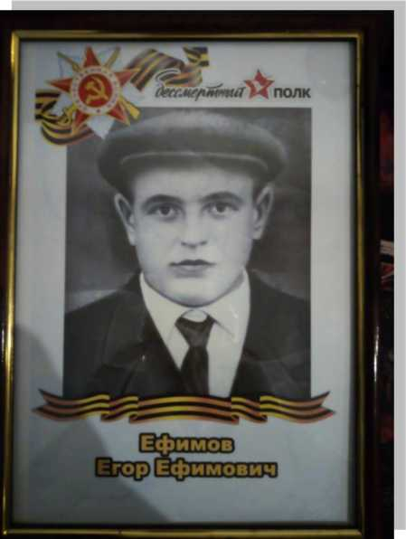Но надеждам не суждено было сбыться.
Неожиданно пришла беда. 22 июня 1941-го года фашистская свора без объявления войны вторглась на нашу землю. Сколько горя и страданий принесла эта война нашему народу! Я знаю о Великой Отечественной войне только из книг и кинофильмов, а ещё из рассказов моей прабабушки, Шведовой Марии Егоровны. О герое нашей семьи, Ефимове Егоре Ефимовиче, я узнал от неё. В далекие сороковые она была ребенком, но многое помнила. Такое забыть невозможно!
Она мне рассказывала о том, как было страшно, голодно и холодно. Никто не знал, что война дойдет до маленькой деревни Аверково.
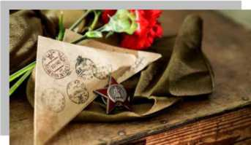Мой прапрадед Егор строил дом для своей большой семьи. Но в июле 1941 года, в самом начале войны, он был призван на фронт под город Вележ Смоленской области. Дома остались жена и трое малолетних детей. В письмах с фронта Егор Ефимович никогда не жаловался, как тяжело и трудно приходилось простому стрелку на войне, лишь только просил жену сберечь себя и детей.
Моей прапрабабушке Марфе Игнатьевне было очень тяжело. Дом, в котором она проживала с детьми, разбило снарядом. И пришлось им перебраться в баню, которая топилась «по-черному». Чтобы прокормить детей, моя прапрабабушка держала корову, которую тоже нужно было кормить. Накосить на зиму сена на оккупированной территории не было возможности, поэтому поздней осенью и зимой ей приходилось собирать в лесу опавшую листву. Мне трудно представить, как из последних сил, на пределе возможного, моя прапрабабушка смогла выжить и сохранить жизнь своим детям.
В 1942 году Марфе Игнатьевне сообщили страшную весть о том, что ее муж, а мой прапрадед, пропал без вести. Моя прапрабабушка очень любила своих детей и мужа, она продолжала ждать своего Егора с фронта. Но домой он так и не вернулся. Из жителей маленькой деревни Аверково, ушедших на войну, домой никто не вернулся.
Прапрабабушке предлагали временно отдать детей в детский дом как детей отца, погибшего на войне. Но она об этом и слышать не хотела, несмотря на трудности. Дети выросли, создали свои семьи. Теперь я в четвертом поколении потомок ветерана Великой Отечественной войны Ефимова Егора Ефимовича.
Когда я говорю о моем прапрадеде, меня пробирает до мурашек от того, что он один из тех, кто ковал Победу над врагом, кто подарил нам возможность жить и дышать в свободной стране. Я вижу, как он поднимается из окопа в атаку со словами «За Родину!». Какое это священное слово - Родина! Родина, сколько ты пережила, выстрадала, но выстояла, победила, благодаря стойкости и мужеству людей, среди которых был и мой прапрадед. Я горжусь им! Горжусь, что родился и вырос на этой священной земле моих героических предков!
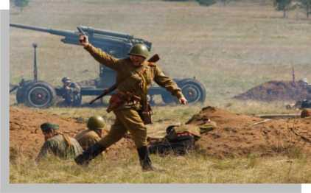Недавно на сайте Министерства Обороны я узнал, что имя моего прапрадеда есть на памятной доске в Старорузском сельском поселении Московской области. Мы с родителями обязательно туда съездим.
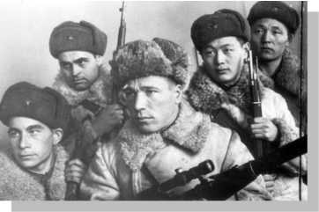В каждой эпохе есть значимые события. Но, спустя несколько лет, они забываются. Но есть такие события, которые никогда не исчезнут из нашей памяти. К таким событиям относится Победа нашего народа над фашизмом. Те люди, которые воевали, - герои. Они сделали все для того, чтобы мы жили счастливо под мирным небом. В каждой семье люди трудились от зари до зари, в каждой семье погибали родные и близкие, в каждой семье есть свой герой. Война стала бедой для всех. За свободу своей Родины плечом к плечу сражались в боях русские, украинцы, белорусы, грузины. Фашисты не щадили никого: пытали, расстреливали, вешали, сжигали в застенках концлагерей. Но сломить им нас так и не удалось. Мы выстояли! Мы победили! Потому что были все вместе! И Победа тоже была одна на всех!
В нашей стране никто не может забыть ту войну. Это Великая война! Великая Слава! Великая Победа! Если мы посмеем забыть о своих героях, то фашизм снова поднимет свою голову. А мы не должны допустить этого.
В моей памяти всплывают строки Роберта Рождественского:
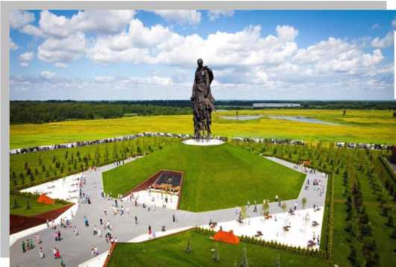«Эта память, верьте, люди, Всей земле нужна.
Если мы войну забудем, Вновь придет война».
На подвигах героев Великой Отечественной Войны мы учимся героизму, мужеству. И мы не имеем права забыть, какой ценою нам досталась эта Победа.
Каждый год 9 мая мы бываем в гостях у бабушки в Тверской области. Проезжая мимо нового возведенного Мемориала Советскому солдату, который находится у дороги Москва-Рига, около города Ржева, я обращаю внимание на то, что там всегда многолюдно, а главное, люди все разного возраста. Я думаю, что тех, кто туда приходит, ведет не любопытство, а желание отдать дань уважения подвигу солдата Великой Отечественной Войны, принесшего нам Великую Победу.
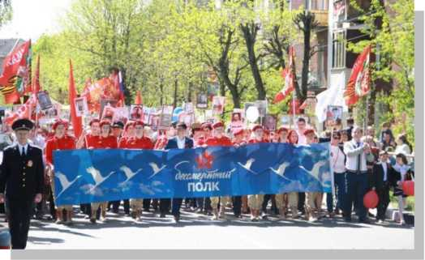Праздник Победы особенно важен для нашей семьи. Мы принимаем участие в торжественном митинге, возлагаем цветы на братские захоронения, чтим память погибших солдат минутой молчания и с портретом моего прапрадедушки шествуем в колонне «Бессмертного полка».
Шествие «Бессмертного полка» - это своего рода протест против фашизма.
Я гордо шагаю в его рядах, несу портрет своего прапрадеда, Ефимова Егора Ефимовича. И вместе с нами идут наши деды, прадеды, прапрадеды. Вечная Слава и Вечная Память вам, защитники нашей Родины! Мы, благодарные потомки, никогда не забудем ваш подвиг, совершённый ради нас, ради жизни на Земле. Я уверен, что бесчисленное количество жителей городов, сел и даже маленьких деревень, шествующих в колонне «Бессмертного полка», - настоящие патриоты нашей Родины. Ни одна нечисть не посмеет поднять оружие против нас, против моей Родины, против моей России. И пусть надрываются зарубежные политиканы, пытаясь оклеветать нашу Победу. Нет! Нашу память не убить никому! Мы не позволим осквернить память своих предков. История жизни моего прапрадеда, история его подвига будет переходить и дальше из поколения в поколение. Я передам эту память своим детям и внукам, они передадут своим. Наш священный долг беречь эту память и передавать будущим поколениям, чтобы через десятилетия наши дети, внуки, правнуки все так же с гордостью говорили: «В той страшной войне мы победили!»
